Tiger 编译器tgc文档

夏鸣远 F0703024 5070309676
2010-1-14

目录
1 总览 2
1.1 项目预期目标 2
1.2 项目完成情况 2
1.3 Tiger 语言简介 2
1.4 项目总体架构 3
2 前端分析 4
2.1 词法分析 4
2.2 语法分析 5
3 语义分析 6
3.1 类型检查 6
4 中间代码生成 8
4.1 IR结构 8
4.2 IR生成 10
5 目标代码生成 10
5.1 可重定向支持 10
5.2 目标代码结构 11
5.3 活动记录 11
5.4 运行时支持 12
6 优化 12
6.1 语法树优化 12
6.2 基本块优化 13
6.3 寄存器分配优化 14
6.4 目标代码优化 14
7 基准测试 14
8 已知缺陷和漏洞 15
9 总结与展望 15

总览
tiger 是一门结构简单、基于表达式的语言，支持典型的语言控制流语句、数组以及记录数据类型以及基本的输入输出。由于结构规整语言简单，适用于编写教学用编译器。
tgc 是 java 实现的一个简单的 tiger 语言编译器，旨在实现基本编译器具备的多个步骤，构建完整的编译器系统并且通过一定的设计使得编译器更具有弹性、可移植性、扩展性以及健壮性。

项目预期目标
tgc 预期目标完成基于源语言的前端分析（包括词法和语法分析），构建抽象语法树。在抽象语法树的基础上进行语法树级别的优化以及典型的语义分析，如类型检查。完成检查的语法树经过中间形式生成器产生包含有抽象三地址指令的一系列基本块，以及用于收集抽象指令使用到的运算量、运行环境、零时变量、子域、子函数等信息的域（Scope），为最终的后端生成目标代码提供参考信息。后端抽象为支持多种体系架构的一般形式，可编写目标机器相关的目标代码生成器将中间形式转化成与目标体系架构相关的指令、内存布局、启动代码。

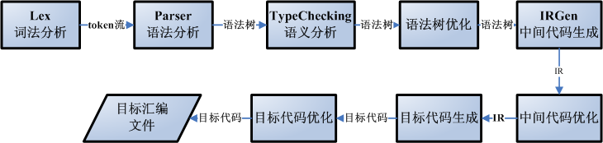

项目完成情况
本次开发实现了完整的前端和中间形式，构造了具有一般性的后端模型，实现了能够产生x86架构上的intel汇编代码的实际后端，产生的汇编文件可以由微软公司提供的 masm 汇编器以及 link 连接器汇编后产生可执行文件。受时间限制，仅完成了设计的部分优化功能，包括消除不必要的基本块、窥孔优化、活性分析等，设计了常量传播、死码消除、循环优化、目标代码优化等。文档包含了预期设计以及完成情况的技术细节。

Tiger 语言简介
Tiger语言由表达式堆砌而成，支持简单的数值类型和字符串类型以及用户自定义的类型：
- 整数 int，可以存储数值类型例如123
- 字符串 string，可以存储变长的字符串类型例如"abc"
- 数组 array of int可以存储多个单元
- 记录 {x: int, y: string}可以存储``名字-值''的对应关系
- 别名 type typeA={a:typeB}可以为类型另起别名
tiger 支持的声明:
- 函数 function a (p1:int, p2:string) = ( 表达式 )
- 类型 type mytype = {x: int, y: string}
- 变量 var row := mytype [10] of 0
tiger 支持的表达式：
- 空表达式 nil
- 整数表达式 123
- 字符串表达式 ``abc''
- 列表表达式 123 ; ``abc''
- if 表达式 if 表达式 then 表达式 else 表达式
- let 表达式 let 声明 in 表达式 end
- 关系表达式 a>b
- 变量表达式 mystr
- 记录表达式 {x: int, y: string}
- for 表达式 for i:=1 to 10 do …
- break 表达式 break
- 数组表达式 mytype [10] of 0
- 测试相等表达式 a=b 或 a<>b
- 赋值表达式 a:=5
- 计算表达式 a+3
- 函数调用表达式 func (1)
- while 表达式 while (a>0) do …
具体的语法细节请参考 tiger 的手册。

项目总体架构
tgc 由 java 编写完成，工程使用 eclipse 构建，依赖于：
- java runtime 6提供 java 虚拟机支持
- JLex 和 CUP 生成前端分析器（词法、语法分析）
- masm 汇编器 ml 以及连接器 link （用于汇编）
- 微软C/C++编译器 cl（用于编译运行时支持）
- 微软windows标准库kernel32.lib user32.lib等（用于提供 windows 上运行的环境支持）
项目总计编写7个 java package，使用了多种设计模式如 Factory、Visitor、Singleton，各模块的功能划分如下：
- AbsSynTree 抽象语法树，包括所有抽象语法树节点以及树的访问者（Visitor）
- BackEnd 包括抽象后端的所有支持：抽象的活动记录（TargetFrame），抽象的实际指令（CrtInstr），抽象的寄存器（Register），抽象的基本块（TargetBlock）
- IR 包括中间形式的所有支持：抽象指令（AbsInstr），基本块（BasicBlock），常量（Constant），函数（FuncScope），IR产生器（IRGen），域（Scope），零时变量（Temporary），类型检查（TypeChecking），局部变量（Variable）
- Parser 包括基本前端（语法词法分析）以及Main函数
- java_cup.runtime CUP 运行时支持
- util 所有步骤均需要使用的功能类，例如类型描述符（TypeDesc），函数描述符（FuncDesc），符号表（SymbolTable），错误信息收集器（ErrorMsg，全局Singleton）
- x86 x86目标机，继承自 BackEnd 包的具体实现，主要是x86的目标代码生成器
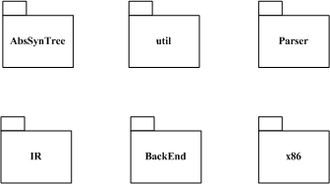

前端分析
前端分析包括词法和语法分析，由于既有的研究十分深入，一般分析器使用自动代码生成， JLex 和 CUP 可用来生成 java 版本的词法分析器和语法分析器，两者介绍从略，可以参考其相关文档。本章的源代码位于/src/Parser/

词法分析
词法分析基于正则表达式，用于划分源文件的词素，产生可识别的单元，具体的脚本参见源代码目录 Parser 下的 tiger.lex ，此处挑选实现有一定难度的字符串常量作分析：

正常扫描中，如果遇到双引号表示一个字符串常量的开始，脚本中使用以下语句加以处理：
<YYINITIAL>\" { str_literal.setLength(0); yybegin(STRING_LITERAL); }
其中 str_literal 是一个string buffer用于缓冲输入的常量字符串，同时 yybegin(STRING_LITERAL) 将 lexer 转换成扫描一个字符串常量的状态
当扫描器处于读入字符串常量状态时：
%终止字符串常量接受状态，返回YYINITIAL
<STRING_LITERAL>\" { yybegin(YYINITIAL); return symbol(sym.STRING, str_literal.toString()); }
%非空白字符直接输入缓冲区
<STRING_LITERAL>[^\n\r\"\\]+ { str_literal.append( yytext() ); }
%空白字符处理
<STRING_LITERAL>\\t { str_literal.append('\t'); }
<STRING_LITERAL>\\n { str_literal.append('\n'); }
%tiger 特性两反斜杠间的空白字符无用
<STRING_LITERAL>\\{BLANK_CHARS}+\\ { /* ignore */ }
%转义字符处理
<STRING_LITERAL>\\r { str_literal.append('\r'); }
<STRING_LITERAL>\\\" { str_literal.append('\"'); }
<STRING_LITERAL>\\\\ { str_literal.append('\\'); }
%八进制字符处理
<STRING_LITERAL>\\[0-9][0-9][0-9] { int tmp = Integer.parseInt(yytext().substring(1, 4));
if(tmp>255) lexerPanic("exceed \\ddd"); else str_literal.append((char)tmp);
词法分析时出现任何错误都会报告给 ErrorMsg 终止程序的运行。

语法分析

语法分析基于 CUP 自动生成的语法脚本，读入由词法扫描器扫描所得的词素流，根据 tiger 的语法（详细见 tiger 手册）规则生成抽象语法树，下图是一个典型语句的语法树：
假设已经标准库函数 chr，典型的变量定义语句 ``var a := (chr(1);chr(6))'' 被翻译成
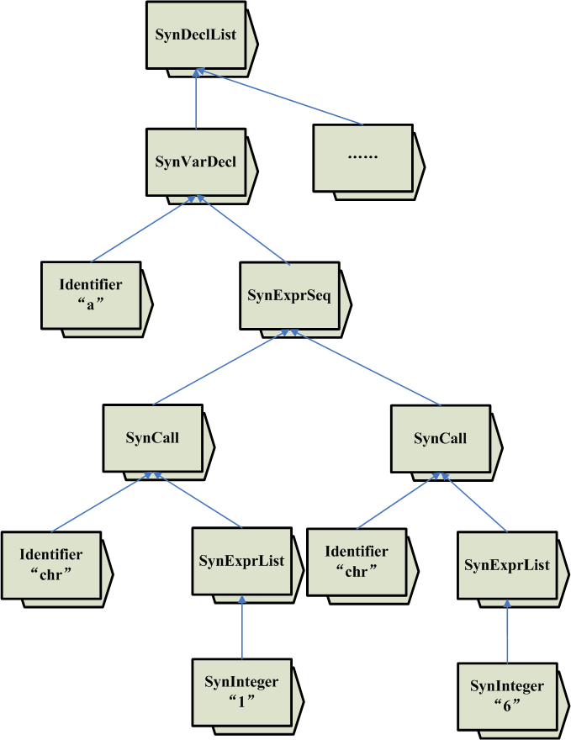
语法法分析的脚本（参见/src/parser/parser.cup）包含所有抽象语法树节点的产生和规约。由 cup 处理时会产生三个移入/规约冲突：
lvalue ::= IDENTIFIER (*)
lvalue ::= IDENTIFIER (*) LBRACKET expr RBRACKET
expr ::= IDENTIFIER (*) LBRACKET expr RBRACKET OF expr
说明 tiger 的语法分析脚本是二义的，但是可以通过java_cup.Main -expect 2 tiger.cup 的调用使 cup 容忍两个冲突，移入优先。
此外需要注明相应的运算法优先级：
precedence right FUNCTION, TYPE;
precedence right OF;
precedence right DO, ELSE, THEN;
precedence nonassoc ASSIGN;
precedence left OR;
precedence left AND;
precedence nonassoc EQ , NEQ , LESS , LESSEQ , GREATER , GREATEREQ;
precedence left ADD, SUB;
precedence left MUL, DIV;
precedence left UMINUS;
precedence left LPARENTHESE;
保证在处理二元运算时不会出现优先级错误的问题。

语法分析部分的脚本主要参考 tiger 手册进行编写，同时，为方便处理循环定义，将一群函数定义以及类型定义规约为一个函数/类型定义块，方便区分循环定义的范围。

语义分析
在设计抽象语法树时，为方便为每个抽象语法树结点增加一个功能（例如实现类型检查、语法树层面的优化），而不必修改每个节点来增加一个遍历函数，tgc 采用了机器成熟的设计模式-Visitor模式进行了抽象语法树的设计。

Visitor模式作用于某个对象群中各个对象的操作可以在不改变这些对象本身的情况下，定义作用于这些对象的新操作。在Java中，Visitor模式实际上是分离了collection结构中的元素和对这些元素进行操作的行为。如此设计的好处在于，为增加对抽象语法树每个结点的一个新操作时，仅需要继承实现自一个访问者类接受树的各种结点并对其进行新操作，而不必修改整课抽象语法树为每个节点增加一个新操作。

在 tgc 中抽象语法树的访问者基类是 SynNodeVisitor，继承自该类的具体类都具有``为抽象语法树每个结点增加新功能''的能力。本章所参照的源代码在/src/IR目录下。

类型检查
类型检查需要以一定的方式遍历抽象语法树的每个结点，确定每个结点的类型，这个过程类似于一个规约的过程，从叶子结点自下向上规约出每个结点的类型。在遍历并确定类型的同时，TypeChecking 类也进行着类型检查的功能，通过参考先前的定义（收集在符号表中）来判断一个特定的语法树结构是否符合正确的 tiger 语义。

TypeChecking 类继承自 SynNodeVisitor ，依赖于 util 包中的 TypeDesc FuncDesc 以及 SymbolTalbe，三者分别用于描述类型和函数并且收集他们的信息。

一次典型的成功的 TypeChecking 过程：
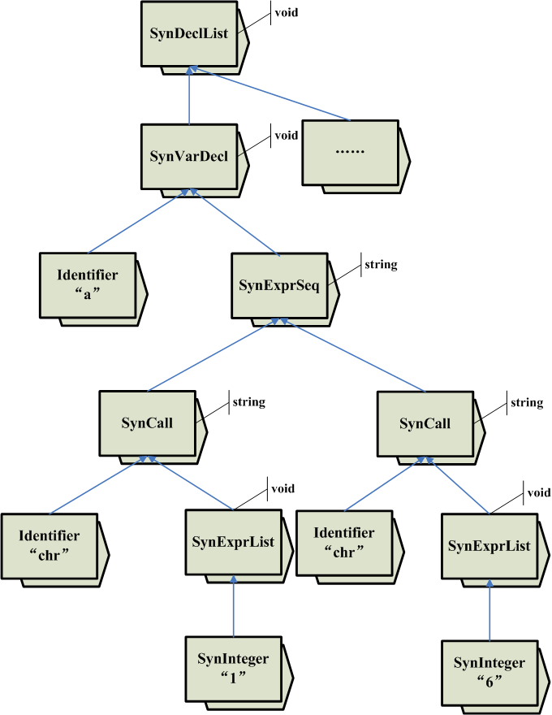

一次典型的错误的 TypeChecking 过程：
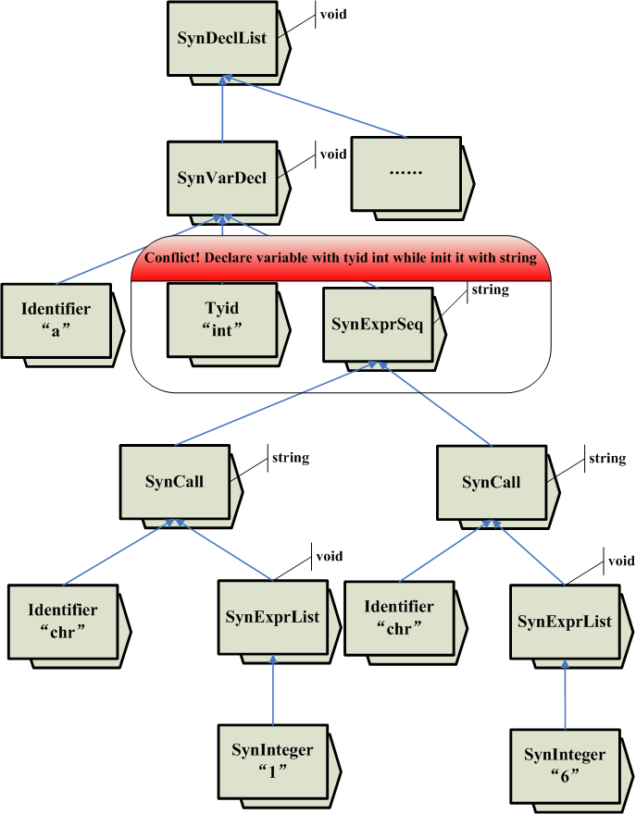

在 TypeChecking 过程中，需要保存正在处理区域的符号信息（在一个 tiger 的定义域内定义的函数、变量、类型 等），tgc 使用 util.SymbolTalbe 来实现。该 SymbolTable 为一个简易的支持嵌套域的符号表，使用泛型技术使得存储在表中的类型可变。在进入一个新的定义域（TypeChecking访问到一个 SynAgg）时，TypeChecking 类首先调用 EnterScope() 在目前的符号表内建立一个子域，之后遇到的新符号将被添加到该子域。退出该域时 TypeChecking 会调用 exitScope() 来消除子域，从而父域的名字空间不受子域影响，同时名字空间以局部优先。

TypeChecking 在确定表达式类型时可能会遇到各种各样的语义错误，通过大量的源代码样本以及比较细致的统计，在 TypeChecking 模块的各个部分有大量的容错检查，并且给出比较精确的类型错误信息。虽然如此，但还有极大地可能存在遗漏的现象，已知遗漏的情况且未在文档发布版本中还未修正的问题收集在``已知缺陷''一章中。

经过 TypeChecking 后，抽象语法树上所有结点的类型全部被确定，并且保证语义正确（若检查中发现违反语义，直接经过 ErrorMsg 收集错误并推出）从而可以基本保证输入的源代码程序无错，可以进行下一道工序产生中间代码。

中间代码生成
中间代码是独立于源程序以及目标机器的中间表示形式，它应该具有相当的类型信息（尽量保存源代码中的类型信息）以及简单的形式（指令采用更接近于目标机器的三地址形式），一个全面、高效的中间形式的设计是十分富有挑战，类似的实现有 GCC 的 Gimpl。本章所参照的源代码在/src/IR目录下。

IR结构
tgc 使用的 IR 是独立从最基本元件开始开发的、高效、健壮以及灵活的，IR 的设计是 tgc 项目中最重要以及最困难的部分之一。从整体来说，IR 引入了两种域以及可能存在于域中6种项。同时 在IR中引入了基本块的概念，IR的基本块包含三地址的抽象指令，其中控制流不会从基本块流出，也不会流入基本块的中间。抽象三地址指令被定义成四元组(op, o1, o2, o3) 其中op是操作码，具体定义见 absinstr.java。o1，o2，o3为三个 ScopeItem 类型的操作数，对于不同的指令需要的操作数数量不同。
基本域 Scope 表示 SynAgg（翻译自 let ... in ... end），继承自基本域的 FuncScope 用于表示一个函数 （翻译自function fname:typeid(opt_field_list) = expr）。
在域中可以存放6种项（ScopeItem）分别为：

- BasicBlock 基本块是抽象的三地址指令的集合，保证控制流从块首进入，块末流出。
- Variable 变量可能是命名的局部变量以及函数的参数，保证在域内可通过名字引用，保存着名字到类型的映射。
- Temporary 零时变量，不具名，在产生中间代码时产生，有确定的类型，可以理解为无限的零时寄存器，将由目标机的分配算法完成有限个寄存器的分配。
- Scope 域，任何由let...in...end产生的域，包含所有域内的资源。
- FuncScope 函数域，由一个函数定义产生，继承自 Scope 增加了函数返回值和参数列表，覆盖了 Scope 的命名引用使得参数也可以被索引。
- Constant 常量，不挂靠具体的域，但由域收集，包括常量数值和常量字符串。
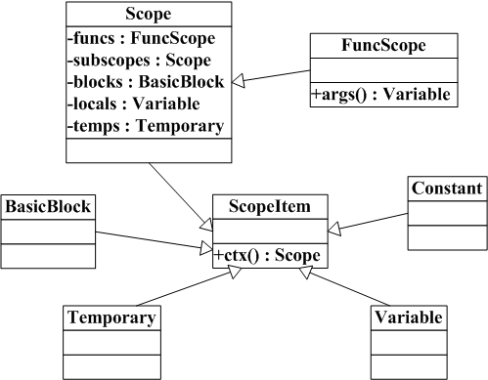
一个域富含丰富的接口，常用的有：
- setEntry 设置域的入口，一个入口被定义为拥有 frame_enter 指令的基本块。
- setExit 设置域的出口，一个出口被定义为拥有 frame_exit 指令的基本块，值得注意的是一个域可能只有一个基本块，这个基本块同时为入口、出口以及中间功能块
- addXXX XXX 可以是 Type SubScope Block Temporary等，域将构造一个新的项，并将其挂靠在域内并返回供外部使用
- findLocal 查找本地命名名字，对于一个普通的 Scope 而言就是其局部变量，对于一个 FuncScope 而言就是其局部变量或是传入参数
- findVar 查找命名变量，不仅查找本域自身的命名名字，同时如果没有找到继续查找父域的名字，直到不存在父域时返回 null
- findFunc 查找函数，可能会查找父域
- findType 查找类型，可能会查找父域
- outputAll 输出域的所有内容
- doLivenessAnalysis 进行活性分析，详细见下文

IR生成
IR 的产生有 IRGen 完成，约500行代码。与 TypeChecking 类似，IRGen 被设计成一个 SynNodeVisitor， IRGen 的设计思想基本与 TypeChecking 类似，基于当前状态，反复扫描抽象语法树，将定义项加入符号表（Scope本身既有符号表的功能）。唯一与TypeChecking的不同在于 TypeChecking 扫描后在抽象语法树上填写每个表达式的类型，而中间代码产生中维护了一群基本块，不断以贪婪的方式向一个基本块中添加抽象指令直至基本块无法满足要求需要跳转时再分配并连接新的基本块。

目标代码生成
目标代码是编译器生成的主要最终产品，经过先前多重步骤之后，需要产生可以执行的目标指令，一般产生目标机的可重定向汇编代码，经过汇编器产生可执行文件。tgc 实现了一个x86的后端，产生一个 masm32支持的x86汇编格式文件，可以经过ml汇编成机器代码，通过与辅助的系统调用库syscall.obj连接可以生成最终形式的可执行文件。

目标代码生成主要包括活动记录的设置和静态二进制翻译。
静态二进制翻译主要是将抽象的指令翻译成目标机指令，具体实现即为大量的switch case语句对不同的抽象指令对应产生不同的目标代码指令。

可重定向支持
通常编译器只能产生一种目标代码形式，在软硬件协同设计中，常常需要改变处理器的体系结构，并评价其对系统各种优化目标的影响，以便产生高效的目标代码。可重定向编译技术正好能满足这一需求。可重定向编译器和传统编译器之间的本质区别在于前者要求编译器代码尽可能重用，以便辅助体系结构设计者探索设计空间。tg被设计为可以产生多种目标代码的可重定向编译器（retargetable compiler），现有的一些实验性质的编译器例如llc（详细参阅机械工业出版社的《A Retargetable C Compiler》）已经尝试实现此项技术，相关的书籍以及论文也表明可复用的前端和中间形式以及可拆卸的后端是未来编译器发展的趋势。在实际设计中 tgc 抽象了目标平台以及目标体系架构，定义了目标机的堆栈、寄存器、访存方式以及代码翻译器结构，同时对于常用的指令进行了一定的抽象。在IR阶段抽象指令被定义成接受抽象域项（ScopeItem）的指令，而在后端，实际指令被定义成接受多种访存方式。所有的抽象代码被放置在BackEnd包中，各模块的功能划分为：
- Access 抽象的访存方式，囊括了常见的各类访存指令，实际目标机只需要选取其中体系支持的几种病进行包装即可与目标体系衔接
- CrtInstr 具体指令，被定义成带有一个操作数以及多个寻址方式作为参数的指令，实际目标机只需要对每条指令对于寻址方式的限制进行包装即可
- Register 抽象寄存器，被定异常可以持有抽象域项的零时存放点
- Target 抽象目标机，定义了目标机的总体形式，包括如何翻译基本块，如何翻译函数等细节
- TargetBlock 抽象目标块，抽象的基本块翻译后形成目标块，一般在目标机上目标块体现为一个标号
- TargetFrame 抽象活动记录（堆栈结构），对应于抽象的域产生的程序段运行时的局部信息存放结构，目标机需要实现其中机器相关的部分，例如内存布局的放置
Target类中定义了一族目标机需要实现的函数例如如何翻译一个基本块，如何翻译新的函数，同时在一个generate函数中调用这些纯虚函数从逻辑意义上完成翻译。其他几个类主要是数据结构，详细的接口可以参考源代码。

目标代码结构
x86目标代码被组织成一个个目标块以及全局数据（例如常量字符串以及嵌套引用的栈帧指针组）。tgc 产生的x86代码有如下特征：
- 基于cdecl调用规则
- 每个域产生一个独立的活动记录
- 子域需要访问父域的成员时，通过全局保存当前父域栈帧指针来间接访问
- 每个基本块入口和出口保证寄存器均为未分配
- 每个域在进入时除基本的栈帧更新外还需要将自己的栈帧保存在全局的栈帧指针数组里以便自身递归调用或是调用子域时需要访问自身的局部变量（这种现象常被描述为变量的``逃逸'' variable escape）
为简化设计，现行在堆栈上保存所有用的变量、传入参数以及零时变量，在未来开发更有效的寄存器分配算法后可以借由寄存减少不必要的零时变量在。

活动记录
下图源自x86目标机的源代码，描述了x86上一个典型的栈帧结构
/* x86 cdecl frame structure
* LOW
* < esp
* ...(child temp)
* local var 3
* local var 2
* local var 1
* < ebp
* parent frame pointer
* return address
* parameter 1
* parameter 2
* parameter 3
* ...(parent temp)
* HIGH
* */
栈帧按照cdecl调用规则，由调用方压入参数，使用call指令进行调用，返回值存放在eax寄存器，并且由调用方清除参数堆栈（平衡堆栈）。

典型的域入口以及出口代码：
push ebp
mov ebp, esp
sub ebp, LOCAL_SIZE ; 局部变量占用大小
push __fname_fp ; 保存原有的全局栈帧指针
mov __fname_fp, ebp ; 保存当前栈帧指针到全局数组，以备子过程使用
.....
add ebp, LOCAL_SIZE
pop __fname_fp ; 恢复全局栈帧指针
pop ebp
ret ; cdecl 调用规定

运行时支持
运行时支持主要是提供给编译后的目标程序标准库以及一些系统调用的包装，该部分由C实现，通过微软的C编译器cl编译后一同与目标程序连接产生可执行文件。该库包装了如何产生一个新的数组常量、新记录常量以及新常量字符串的操作，同时包装了字符串比较以及一些基本的分配回收函数。
源代码位于/src/syscall.c目标文件位于/x86asm/syscall.obj

优化
优化是现代编译器不可缺少的重要组成部分，一般来说，由于要在保证完全的逻辑等价性的情况下，平衡编译时间和运行时间，同时需要考虑多种不同体系架构可能带来的差异，优化部分的设计是极富挑战的。各类优化种类繁多，效果和复杂度也各有不同，本章讨论 tgc 已经实现的优化方法以及可以实现的优化算法。

语法树优化
语法树的优化时最先进行的优化，在语法树层面上可以进行常量传播，无用代码消除，由于时间所限，并没有实现该功能，仅做了一定的设计。
一个典型的语法树优化继承自 SynNodeVisitor作为一个语法树的访问者，进行常量规约，同时调整语法树的结构，将非常量元素放置到表达式的左边，常量置于右边。每次将两个节点向上规约时首先判断右边的操作数是否是常量，如果不是，通过交换律将其与左操作数的非常量元进行合并作为新节点的非常量部分，然后将左操作数的常量部分作为新节点的常量部分；反之使用交换律结合律判断新加入的常量（右操作数）是否可以以某种方式与现有左操作数的常量进行运算，并且将其展开整理后构成新节点。依此规约可以获得基本常量传播后的简化语法树。
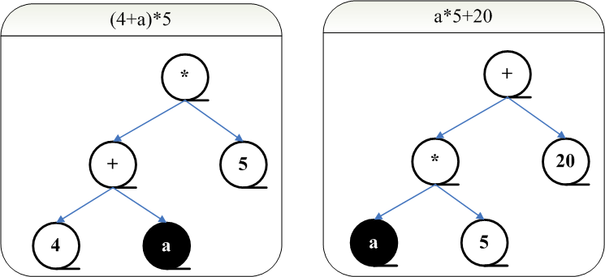

左图先经过一次调整将a调整至左边，变为(a+4)*5，再由一次分配率变为右图
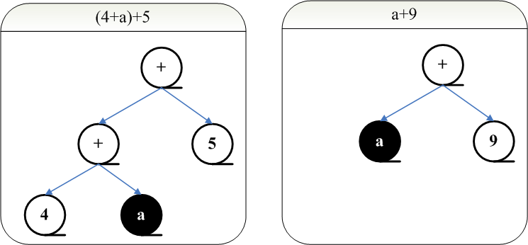左图先经过一次调整将a调整至左边，变为(a+4)+5，再由一次交换率变为右图

在进行常量传播的同时可以进行死码消去。对于if while for等常见控制流语句的条件进行常量传播后，如果是常量可以进行运行时计算，从而可以减少控制流的分支数，简化语法树。

此外就优化器的时空效率而言，由于优化器需要遍历整个语法树并进行规约，相当于对源程序进行一次遍历，规约即语法树特定枝的替换和调整。所以时间复杂度上相当于编译器进行一遍（one pass）处理的时间，而空间复杂度取决于抽象语法树可以改进的空间以及操作数摆放的位置，由于语法树的高度较高，可能带来比较深层次的递归降低优化器的效率，但由于优化器在抽象语法树层面进行优化，效果最明显。

基本块优化
基本块层面上的优化有两种，分别是优化基本块内存的运算（局部优化例如DAG）以及优化多个基本块（全局优化例如合并基本块），在此次设计中仅实现了部分全局优化。这些全局优化体现在IR产生阶段。IR产生时尽量减少基本快的申请，对于不必要创建新基本块的情况（例如入口以及出口）一律节省基本块的分配，同时通过良好设计的零时出口基本块以及后绑定策略，可以减少前期生成中间代码时需要额外的出口而产生不必要的基本块。现行版本较最早的雏形版本，在分配的基本块数量上减少了将近50%。

寄存器分配优化
tgc 现行的x86寄存器分配算法是按需索取，对于x86可用的6个通用寄存器，静态二进制翻译器可以显式要求使用一个寄存器，也可以随机要求一个寄存器（如果寄存器已被分配并且没有同步到内存则发生一次寄存器溢出spilling）。在一条抽象指令到具体目标指令的翻译过程中，翻译器也可以分配到一定量的寄存器后并不立即使用，而是将其锁定以防分配器将其再次分配，在翻译完成后解锁并且归还不需要的寄存器。因而，tgc现行的寄存器分配算法简单低效，主要取决于静态二进制翻译器的需求，力求不发生非法的寄存器分配而没有对特定情况的处理策略（例如对于经常使用的变量优先放入寄存器）。tgc的寄存器分配算法唯一的优化在于为每个分配了的寄存器加上synced变量指定该寄存器所持有内容（局部变量、参数、零时变量等）是否在最后一次取出后被修改，而当一个寄存器溢出(register spilling)发生时，溢出函数首先判断该寄存器的内容是否已经同步到内存，若没有才进行同步，反之直接设置寄存器为未分配。通过增加一个synced逻辑可以减少不必要的载入和溢出，同时增加了目标代码的速度，减少了目标代码量。在实际测试中发现使用synced方法后可以有效地减少1/6的目标代码量。

目标代码优化
目标代码优化是基于目标系统以及体系架构的，tgc现行设计的优化主要体现在静态二进制翻译器上。翻译每条抽象指令时，会综合考虑目前寄存器分配的情况选择为分配的寄存器，或者尽量复用寄存器减少寄存器溢出。具体例子有：在产生数组运算a=b[c]时，由于x86的选址方式所限，只有部分特定的寄存器如ebx可以进行相对寻址（参见Intel汇编手册），因而翻译时首先溢出ebx，将c装入ebx，对ebx做两次逻辑左移后（相当于*4）将b装入任意分配的寄存器r1，执行add ebx, r1完成数组指定项地址的构造，继而调用mov ebx, [ebx]来取内容，最后将ebx绑定为a的当前值并设定synced = false表示已经修改。整个步骤仅需要使用ebx和r1两个寄存器，节省了寄存器溢出的开销。虽然特殊的寻址方式可能带来更好的解决方案，但基于复杂性的考虑此处仅仅实现了简单的窥孔优化。（基于x86的基址变址寻址，可以通过一条mov ebx, [ebx +esi*4]完成整个寻址，前提是将ebx=b esi=c，为保证这个前提需要引入更复杂的寄存器分配策略来优先保留ebx和esi）

基准测试
tgc 通过了 tiger 书自带的50个 testcase，识别出了所有的源文件错误，给出了错误原因，对于没有错误的源程序，编译通过生成了目标代码并且通过汇编器可产生可执行文件，其中两个比较大的源文件 merge.tig 和 queen.tig 经过测试表明功能正确。

tgc是用方法： tgc 源文件路径

tgc将产生汇编代码（masm32风格），使用如下指令即可以连接成可执行文件：
del *.obj
ml /c /coff code.asm
link code.obj syscall.obj kernel32.lib user32.lib gdi32.lib winspool.lib comdlg32.lib advapi32.lib shell32.lib ole32.lib oleaut32.lib uuid.lib odbc32.lib odbccp32.lib /nologo /subsystem:console /incremental:yes /machine:I386
编译时需要将系统调用函数syscall.obj加入目录，同时确保安装了所有使用到得lib文件，ml和link指令配套并且工作正常。
/x86asm下存放着build.bat脚本，仅需要将源代码放入code.asm执行bat即可。
/mytest中包含自行设计的语法比较麻烦的几个测试样例。

已知缺陷和漏洞
在设计过程中存在着各种各样的原因遗留各类漏洞以及缺陷，此处用于收集未修补的缺陷以供未来开发参考：
- 位于不同域中的同名函数可能会有冲突的问题，由于x86尾端为保证跨域访问，函数的栈帧数组各项名字直接从函数名获得，所以同名函数可能会有冲突，一个可能的解决方案是：改变栈帧存放变量的名字，使得名字统一由 Target 类分配，同时增加查询功能，使得名字唯一而不冲突。
- 活性分析目前无法完全工作，由于一个域的入口以及出口活性变量可能存放在父域中，所以每个基本块的入口以及出口活性集合需要重新设计（已在代码中标出），先前的设计没有考虑到这一点而是用了BitSet来存储这个集合（出于效率和内存消耗的考虑），而事实上这是不可能的
- 在设计类型检查的时候由于考虑不周以及其他的一些原因还存在一些潜在的漏洞以及缺陷，或者是一些错误无法识别
- tiger 手册中描述的函数和变量是用同一个命名空间，而设计中两者是独立的，需要增加额外的检查以确定函数名和变量名的冲突

总结与展望
tgc 的设计中充满着挑战以及困难，设计一个稳定、高效、健壮的编译器需要更多的时间和更深入的学习，在有限的时间内 tgc 无法实现软件工程意义上的合格，但其充满着改进以及拓展的可能，在设计实现过程中记录了将来可以实现的功能：
- 设计更多的后端，使得 tgc 可以产生各种各样系统以及体系架构上的目标代码
- 优化，由于时间所限，优化部分并没有涉足较深，基本的优化在现有的框架上可以比较容易实现，而高级的优化还需要对框架一定的修改和增强后才能实现
- 更快的IR产生器，IR产生器可以与类型检查合并，从而对于源程序的处理可以减少一遍，从而加快编译效率
- 更好的寄存器分配算法，先行的寄存器分配算法是按需分配，并没有引入过多的高级分析策略，可以进行改进以达到更好的效果

